Bia không cồn được sản xuất như thế nào?

(Dân trí) - Uống bia không cồn trong các cuộc vui gặp mặt bạn bè, đối tác ngày càng trở nên phổ biến. Đặc biệt trong thời điểm nhà nước ban hành các quy định liên quan đến nồng độ cồn khi tham gia giao thông.

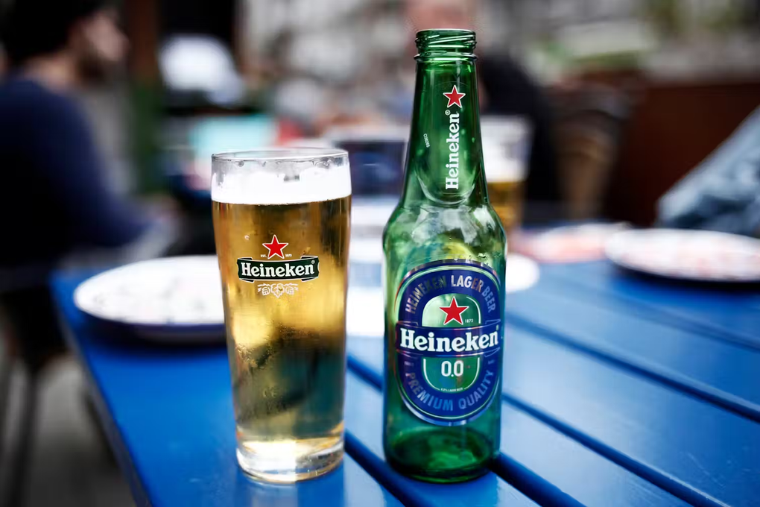

Anh Minh Trí (28 tuổi) nhân viên kinh doanh tại Hà Nội, thường xuyên phải gặp mặt đối tác trên bàn nhậu, song kể từ thời điểm cảnh sát giao thông toàn quốc tập trung xử lý nồng độ cồn theo quy định của nhà nước, đã thay đổi thói quen uống rượu bia của người đàn ông này.

"Tôi thường phải lái xe đi gặp đối tác, sau mỗi buổi gặp bàn công việc, chúng tôi thường ngồi lại với nhau trên bàn nhậu. Nhưng giờ đây, tôi hay khách hàng đều sử dụng loại bia không cồn", anh Minh Trí chia sẻ.

Theo người đàn ông này, uống bia không cồn có phần "kém vui", do mùi vị của chúng không được như những loại bia bình thường, song anh vẫn vui vẻ sử dụng để bảo vệ an toàn cho bản thân và những người tham gia giao thông.

Vậy bia không cồn được sản xuất như thế nào?

Tất cả bắt đầu với quá trình lên men

Đồ uống có cồn được sản xuất bằng cách sử dụng vi khuẩn, thường là nấm men, giúp chuyển hóa đường thành ethanol (rượu) trong quá trình lên men.

Ngoài việc sản xuất ethanol, quá trình lên men còn dẫn đến việc sản sinh các phân tử khác, góp phần tạo nên hương vị của sản phẩm.

Vì vậy, quá trình lên men là một phần không thể thiếu tạo nên hương vị của bia, rượu và chúng ta không thể thiếu nó để làm ra các loại đồ uống có nồng độ cồn thấp hoặc không cồn.

Chính vì thế, việc sản xuất các loại rượu và bia không chứa cồn đều bắt đầu bằng quá trình lên men, sau đó bia được loại bỏ bằng các kỹ thuật khác nhau.

Hai phương pháp phổ biến nhất để sản xuất bia và rượu không cồn là lọc và chưng cất. Cả hai hệ thống này đều sử dụng công nghệ tiên tiến và đắt tiền nên thường chỉ được các nhà sản xuất lớn sử dụng.

Phương pháp đầu tiên là lọc màng hay còn gọi là kỹ thuật "thẩm thấu ngược", bia và rượu được bơm dưới áp suất thông qua các bộ lọc có lỗ nhỏ đến mức chúng tách các hợp chất dựa trên kích thước phân tử.

Các phân tử tương đối nhỏ, chẳng hạn như nước và ethanol sẽ đi qua, nhưng những phân tử khác thì không.

Nước liên tục được thêm vào hỗn hợp các hợp chất "thơm" để trở thành bia hoặc rượu. Quá trình này tiếp tục cho đến khi loại bỏ hết ethanol.

Một quá trình khác là chưng cất, trong đó các hợp chất được tách ra dựa trên nhiệt độ sôi của chúng. Tuy nhiên, nhiệt độ sẽ làm thay đổi hương vị của bia và rượu, dẫn đến sản phẩm không còn giống nguyên bản.

Để giảm thiểu tác động đến hương vị, quá trình chưng cất được sử dụng để tạo ra các sản phẩm không chứa cồn được thực hiện dưới áp suất rất thấp và ở môi trường chân không.

Mặc dù sự gia tăng sản xuất các loại bia có nồng độ cồn thấp hoặc không cồn phản ánh sở thích của người tiêu dùng, nhưng một phần cũng là do hiện nay có rất nhiều loại bia thủ công.

Các nhà máy bia thủ công sản xuất bia có nồng độ cồn thấp mà không cần thiết bị đắt tiền. Họ đạt được điều này bằng cách vận dụng quá trình lên men bằng hai phương pháp chính.

Trong phương pháp đầu tiên, các nhà sản xuất bia cố tình giảm lượng đường có sẵn cho men, sử dụng ít đường hơn, nấm men sẽ tạo ra ít ethanol.

Có một số cách để đạt được điều này, bao gồm tăng hoặc giảm nhiệt độ trong quá trình nghiền (chiết xuất đường đơn từ hạt lúa mạch). Người nấu bia có thể ngừng quá trình lên men, trước khi có quá nhiều đường được chuyển hóa thành rượu.

Phương pháp thứ hai là sử dụng các loại men khác nhau. Hiện có hàng nghìn loài nấm men và một số loại sản xuất rất ít ethanol. Những loại men này đang trở nên phổ biến trong sản xuất bia có nồng độ cồn thấp.

Chúng vẫn cung cấp các hợp chất thơm như mong đợi, nhưng với nồng độ cồn rất thấp (thấp hơn 0,5%).

Mặc dù hầu hết các chủng nấm men đều có sẵn trên thị trường, song một số người nấu bia vẫn giữ bí mật về chủng chính xác mà họ sử dụng để sản xuất bia có nồng độ cồn thấp.

Một số công ty chuyên phát triển các chủng nấm men mới cho thị trường sản xuất bia. Ngoài việc sử dụng các chủng xuất hiện tự nhiên, họ còn sử dụng những chủng được lai tạo.

Hương vị khác biệt

Thật khó để tạo ra một loại bia hoặc rượu vang có nồng độ cồn thấp hoặc không cồn có hương vị giống hệt như các loại bia có nồng độ cồn cao do ethanol góp phần tạo nên hương vị của đồ uống có cồn.

Việc loại bỏ ethanol và nước cũng dẫn đến việc loại bỏ các phân tử nhỏ và các hợp chất dễ bay hơi (các hóa chất bay hơi trong điều kiện khí quyển bình thường), mặc dù những nhà sản xuất đã cố gắng hết sức để đưa chúng trở lại vào sản phẩm cuối cùng.

Tương tự như vậy, việc thay đổi điều kiện sản xuất bia hoặc sử dụng các chủng nấm men độc đáo cho bia có độ cồn thấp cũng dẫn đến hương vị khác với hương vị thu được thông qua quy trình thông thường.

Chính vì thế, những loại bia không cồn thường có hương vị khác biệt, thậm chí có phần gây cảm giác không quen cho những người sử dụng rượu bia thông thường.